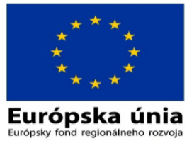
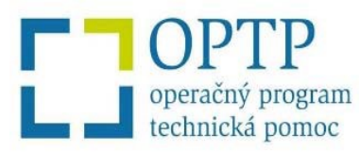
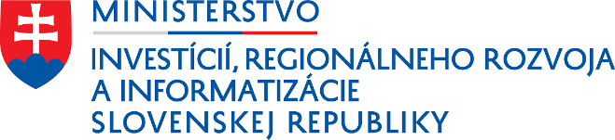
Názov projektu: „Financovanie mzdových výdavkov zamestnancov MIRRI vykonávajúcich podporné činnosti pre AK OP TP – 6“
Hlavný cieľ projektu: Zabezpečiť stabilizáciu zamestnancov MIRRI vykonávajúcich podporné činnosti pre AK OP TP
Výška poskytnutého NFP celkom: 50 380,- Eur
Druh projektu: Neinvestičný projekt TA
Dátum začatia realizácie aktivít projektu: 1.4.2022
Dátum ukončenia realizácie aktivít projektu: 30.6.2022
ITMS kód projektu: 301011CPQ8
Prijímateľ: Ministerstvo investícií, regionálneho rozvoja a informatizácie Slovenskej republiky
Stručný popis projektu: Tento projekt plynule nadväzuje na projekt „Financovanie mzdových výdavkov zamestnancov MIRRI vykonávajúcich podporné činnosti pre AK OP TP – 5“, s kódom projektu v ITMS2014+ 301011BUT8, ktorého aktivity boli ukončené 31.3.2022. Podľa Metodického pokynu gestora AK EŠIF č. 22 k administratívnym kapacitám európskych štrukturálnych a investičných fondov subjektov zapojených do riadenia, implementácie, kontroly a auditu EŠIF v programovom období 2014 – 2020 sú zamestnanci vykonávajúci podporné činnosti takí zamestnanci, ktorí priamo nevykonávajú riadenie, implementáciu, kontrolu a audit EŠIF, ale ich pracovná náplň je nevyhnutná na zabezpečenie týchto činností. Tento projekt je pripravený pre nasledovný počet zamestnancov vyjadrený vo formáte FTE v členení po jednotlivých útvaroch:
- Sekcia ekonomiky a projektov EŠIF – 1 zamestnanec vykonávajúci podporné činnosti pre AK OP TP na 18%, t.j. 0,18 FTE
- Odbor rozpočtu, účtovníctva a výkazníctva - oddelenie rozpočtu, oddelenie účtovníctva a výkazníctva, oddelenie mzdovej agendy – 13 zamestnancov vykonávajúcich podporné činnosti pre AK OP TP, každý na 18%, t.j. 13x0,18=2,34 FTE
- Odbor komunikácie - oddelenie publicity – 8 zamestnancov vykonávajúcich podporné činnosti pre AK OP TP, každý na 14,5%, a t.j. 8x0,145=1,16 FTE
- Osobný úrad – odbor riadenia ľudských zdrojov, odbor výberu a rozvoja ľudských zdrojov, oddelenie reportingu – 4 zamestnanci vykonávajúci podporné činnosti pre AK OP TP, každý na 18%, t.j. 4x0,18= 0,72 FTE
- Sekcia financovania fondov – 1 zamestnanec vykonávajúci podporné činnosti pre AK OP TP na 43%, t.j. 0,43 FTE
- Odbor koordinácie projektov EŠIF – 1 zamestnanec vykonávajúci podporné činnosti pre AK OP TP na 33%, t.j. 0,33 FTE
- Odbor legislatívy – 2 zamestnanci vykonávajúci podporné činnosti pre AK OP TP na 18%, t.j. 2x0,18=0,36 FTE
- Odbor riadenia programov – 1 zamestnanec vykonávajúci podporné činnosti pre AK OP TP na 100%, t.j. 1,00 FTE
- Odbor majetku a služieb - 1 zamestnanec vykonávajúci podporné činnosti pre AK OP TP na 18%, t.j. 0,18 FTE
Merateľný ukazovateľ P0740 „Priemerný počet pracovníkov refundovaných z OP TP“ pri reálnej obsadenosti je stanovený na hodnotu 5,7481 FTE, kde sú zohľadnené aj reálne čerpané PN nad 10 dní (ktoré nie sú hradené zamestnávateľom) a výstupy zo štzm. pomeru v priebehu mesiaca za obdobie 4-6/2022.
Projekt je spolufinancovaný z prostriedkov Európskeho fondu regionálneho rozvoja www.partnerskadohoda.gov.sk

